Анкета животного без владельца от 19.09.2024 г.

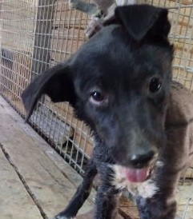 | Дата отлова, место (район, улица) | 19.09.2024 г.  Кировский район, ул. Кирова
 | Вид, пол животного | Собака, самка
 | Окрас животного | Черно-белый
 | Инд. номер/маркировка животного | 1970/24
 | Вакцинация | 19.09.2024 г. - Астерион
 | Дата операции

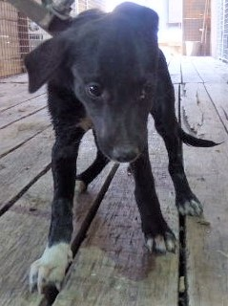 | Дата отлова, место (район, улица) | 19.09.2024 г.  Кировский район, ул. Кирова
 | Вид, пол животного | Собака, самка
 | Окрас животного | Черно-белый
 | Инд. номер/маркировка животного | 1969/24
 | Вакцинация | 19.09.2024 г. - Астерион
 | Дата операции

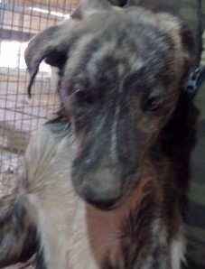 | Дата отлова, место (район, улица) | 19.09.2024 г.  Кировский район, ул. Кирова
 | Вид, пол животного | Собака, самец
 | Окрас животного | Тигровый
 | Инд. номер/маркировка животного | 1968/24
 | Вакцинация | 19.09.2024 г. - Астерион
 | Дата операции

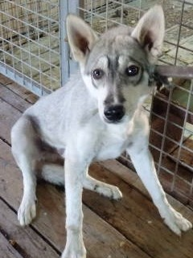 | Дата отлова, место (район, улица) | 19.09.2024 г.  Кировский район, пос. Саши Чекалина
 | Вид, пол животного | Собака, самец
 | Окрас животного | Серый
 | Инд. номер/маркировка животного | 1967/24
 | Вакцинация | 19.09.2024 г. - Астерион
 | Дата операции

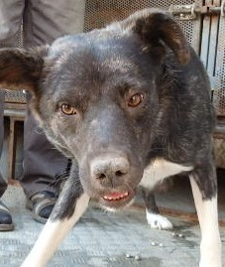 | Дата отлова, место (район, улица) | 19.09.2024 г.  Кировский район, пос. Саши Чекалина
 | Вид, пол животного | Собака, самка
 | Окрас животного | Черно-рыже-белый
 | Инд. номер/маркировка животного | 1971/24
 | Вакцинация | 19.09.2024 г. - Астерион
 | Дата операции

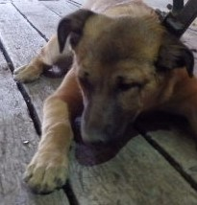 | Дата отлова, место (район, улица) | 19.09.2024 г.  Кировский район, ул. Генерала Шумилова
 | Вид, пол животного | Собака, самка
 | Окрас животного | Рыжий
 | Инд. номер/маркировка животного | 1965/24
 | Вакцинация | 19.09.2024 г. - Астерион
 | Дата операции

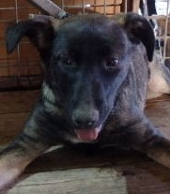 | Дата отлова, место (район, улица) | 19.09.2024 г.  Кировский район, ул. Генерала Шумилова
 | Вид, пол животного | Собака, самка
 | Окрас животного | Чепрачный
 | Инд. номер/маркировка животного | 1966/24
 | Вакцинация | 19.09.2024 г. - Астерион
 | Дата операции

